1.第一步：下载安装包   地址https://github.com/jimisun123/kkvideo

电脑打开https://github.com/jimisun123/kkvideo是下面图示的样子，程序托管在国外的GitHub平台上，或许各位小伙伴们不了解GitHub，下面告诉大家怎么下载源码。首先，为了保证小伙伴门下载的源码是最新版本，请小伙伴们登陆github后点击【Start】收藏项目。再者，本程序除小程序界面均使用Java开发，各位学习Java或对Java感兴趣的小伙伴欢迎点击【Fork】欢迎和我一起开发维护研究此程序。最后，点击【Clone or download】点击Download zip包就可以下载源码包到本地了。

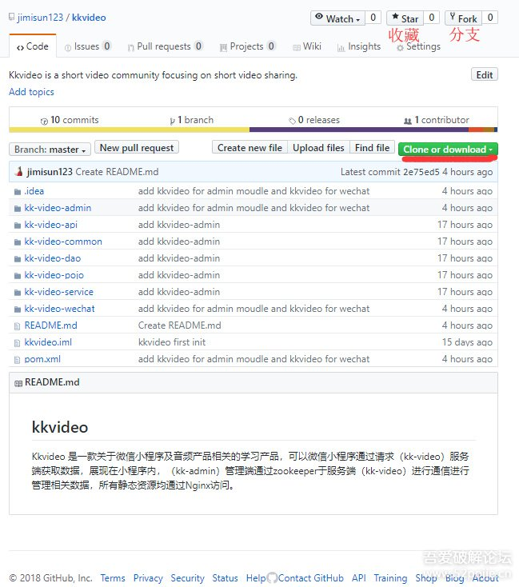

第二步：申请微信小程序账户&&安装测试小程序【全程免费，免费，免费】

1.【可忽略】由于每个小程序只能注册一个邮箱，我在这里重新注册了一个163网易邮箱给大家演示。

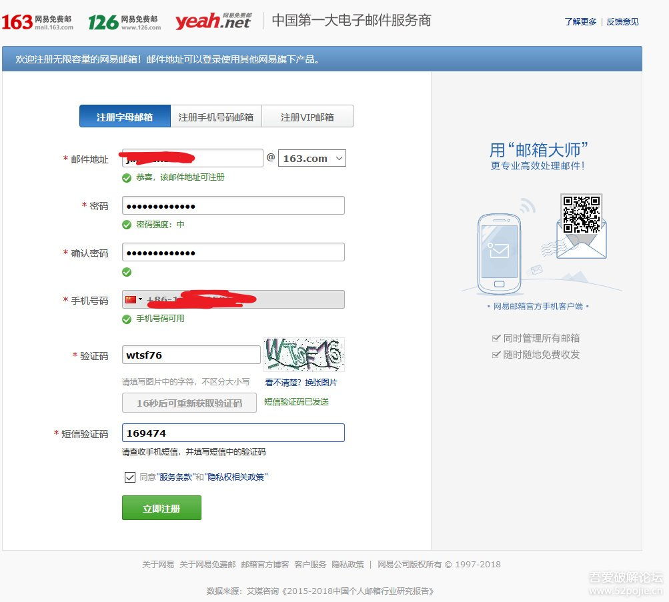

2.到微信公众平台申请小程序  打开链接https://mp.weixin.qq.com/，点击小程序，点击前往注册小程序

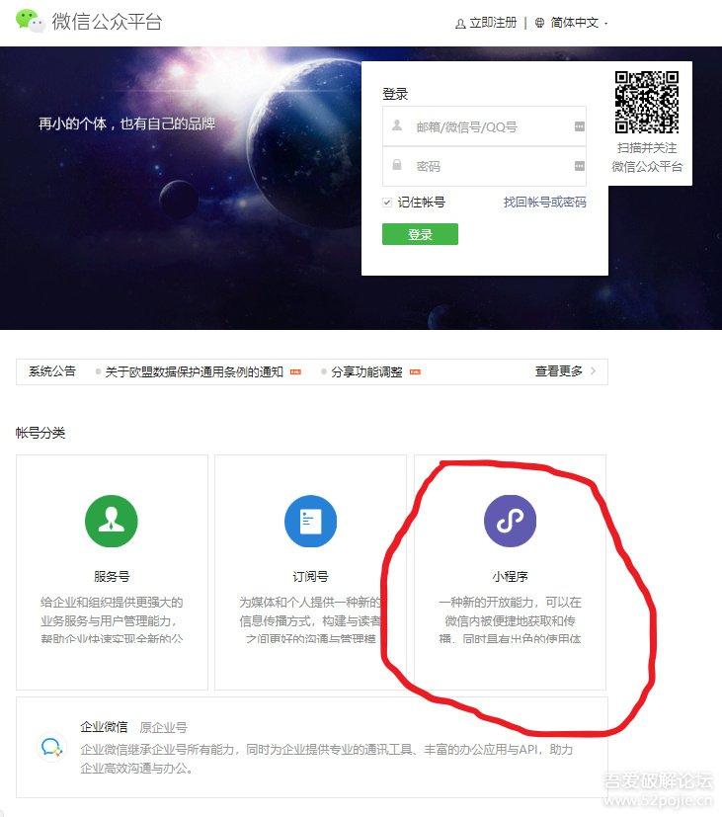

注册填写你的邮箱，以及个人信息即可注册成功。（ps:主体信息，选择个人即可）

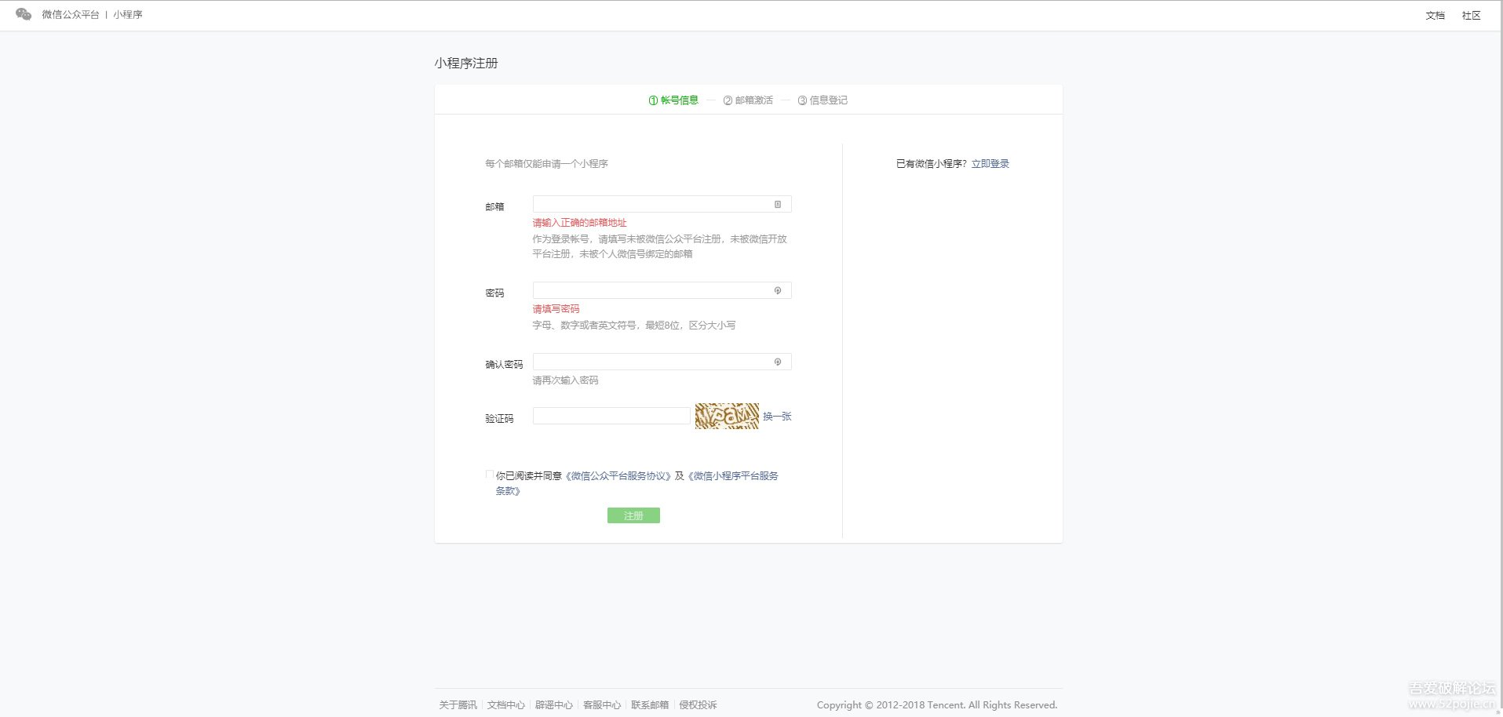

注册成功进入后台，下载开发工具，开发工具下载地址https://developers.weixin.qq.com/minigame/dev/devtools/download.html，对应你的电脑的版本，下载安装即可。

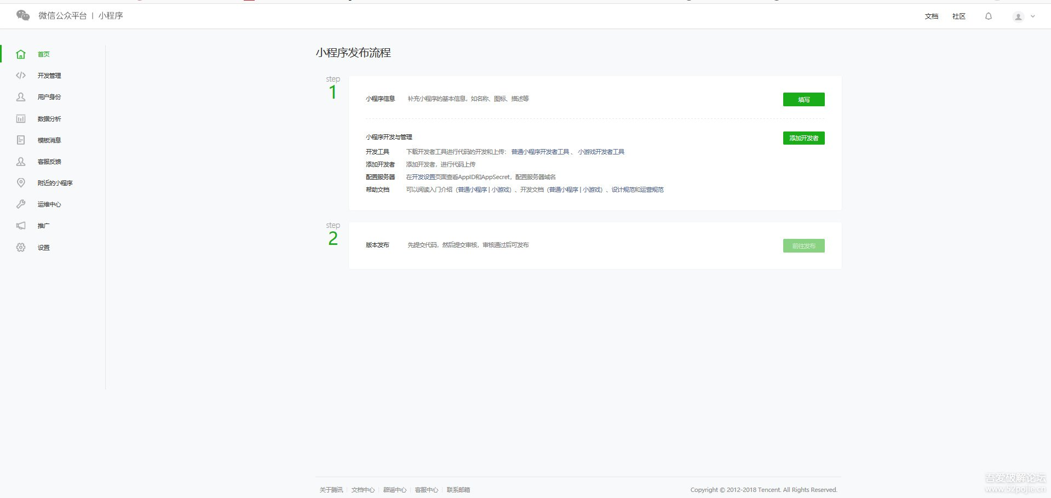

填写微信小程序的信息。如小程序的名字，头像，介绍，所属栏目啦

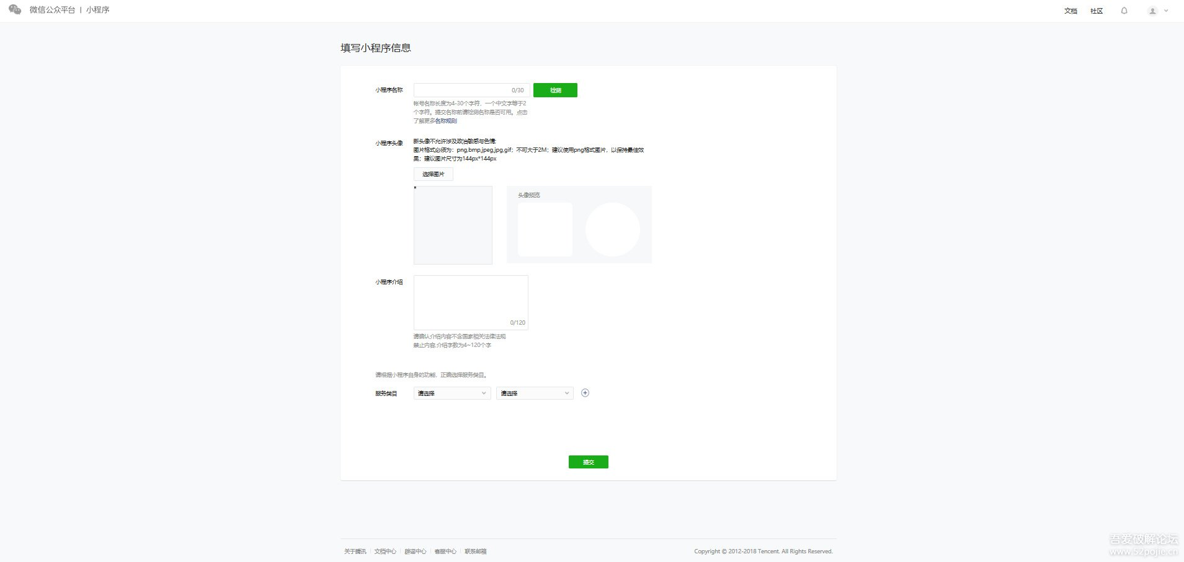

配置必填配置的信息（必须：**不配置编译不通过**，按照图片中的配置）

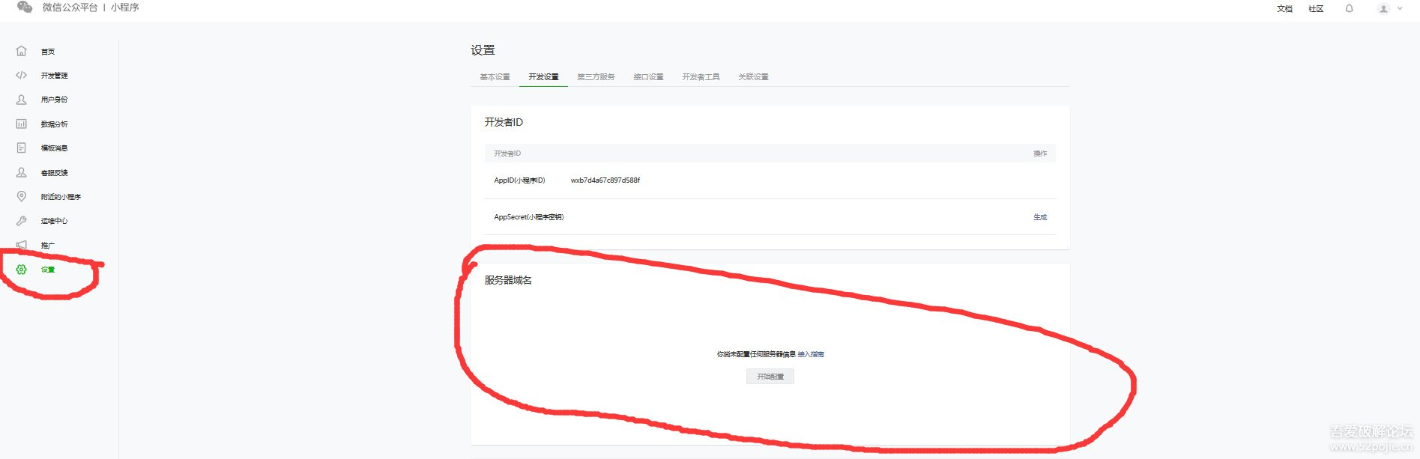

把图片放大，更容易看清，其实都填video.redrat.cn

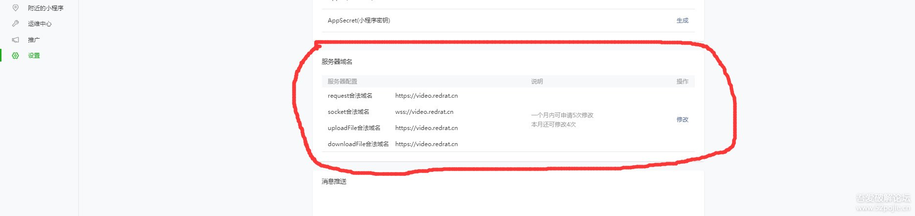

3.打开刚才下载安装的的微信开发工具（下载地址：https://developers.weixin.qq.com/minigame/dev/devtools/download.html）

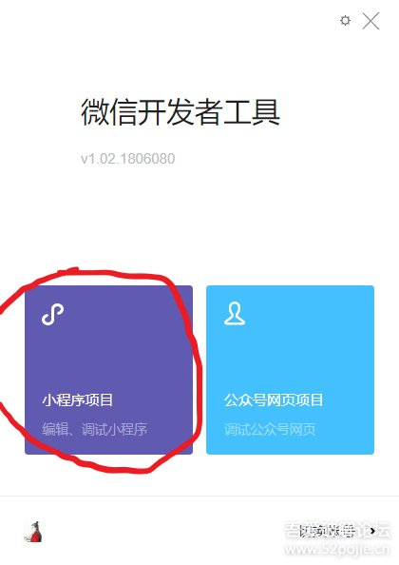

点击小程序项目，点击右下角【+】创建新小程序项目 （ps:项目目录随便选择一个电脑文件夹，项目名称你可以随便填比如(快手短视频）哈哈~~，APPID需要填写，微信公众平台后台的设置--》开发设置--》把APPID复制过来就可以了）

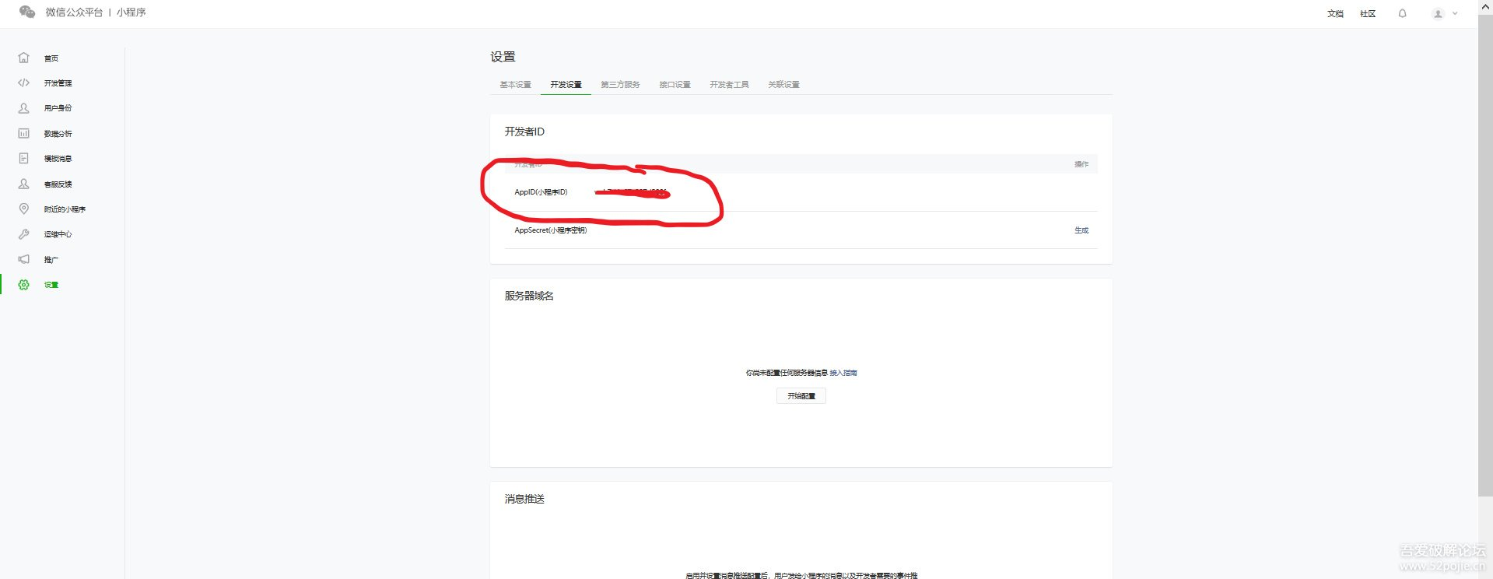

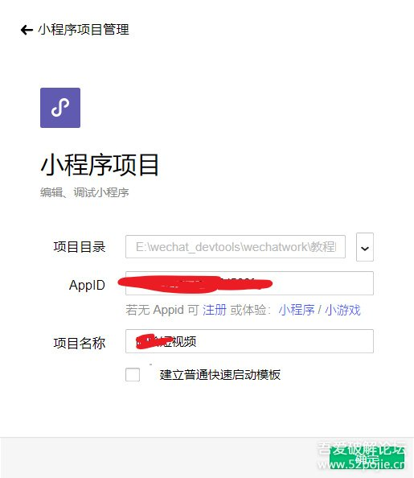

进入开发者页面，右击硬盘打开，把里面的文件全部删除，把从Github下载的源码包中的kk-video-wechat文件夹中的所有的文件拷贝到【硬盘打开的文件夹内】，在开发工具中点击【编译】即可。

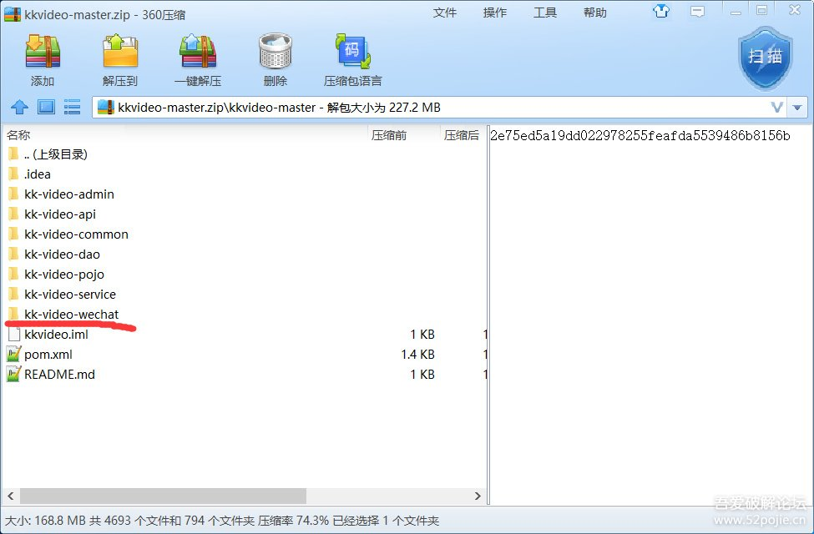

kk-video-wechat文件夹里面的所有文件复制

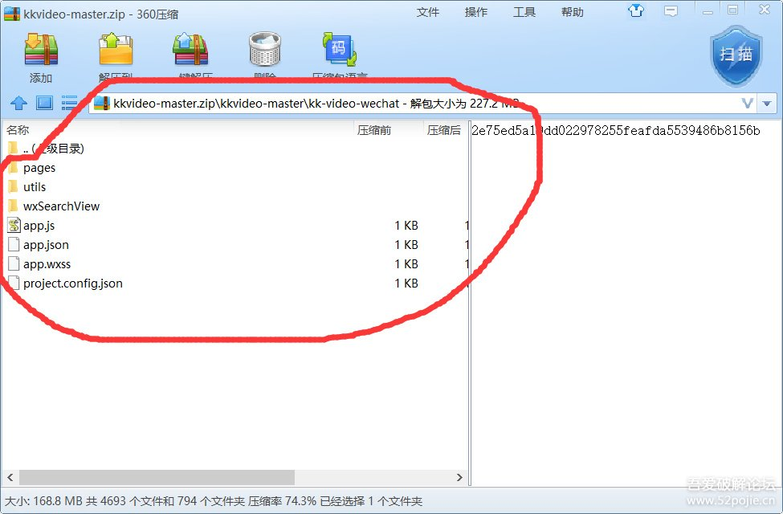

硬盘打开，删除里面所有文件，粘贴刚才复制的kk-video-wechat文件所有文件

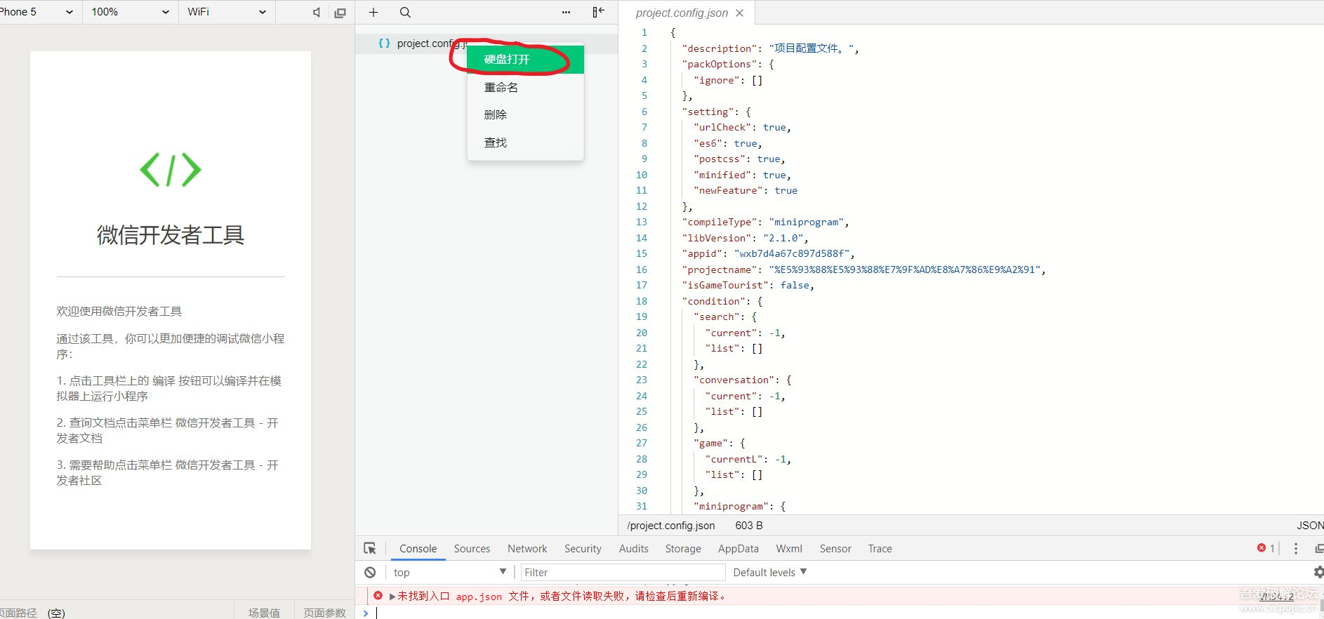

下图已经粘贴过来了。然后算安装完毕了，打开刚才安装的开发工具点击【编译】就Ok了。

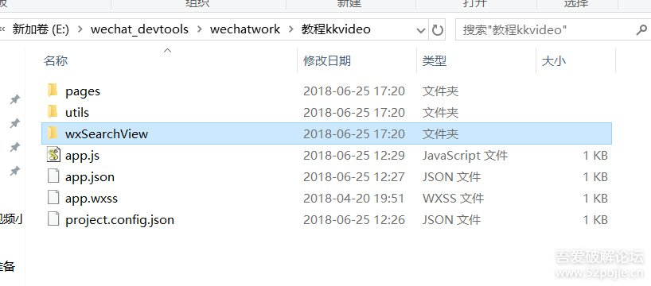

效果图，小程序的名字可以在app.json中修改，如果显示排版乱码，点击清除缓存即可。你也可以带点击【预览】，手机微信就会自动打开此小程序

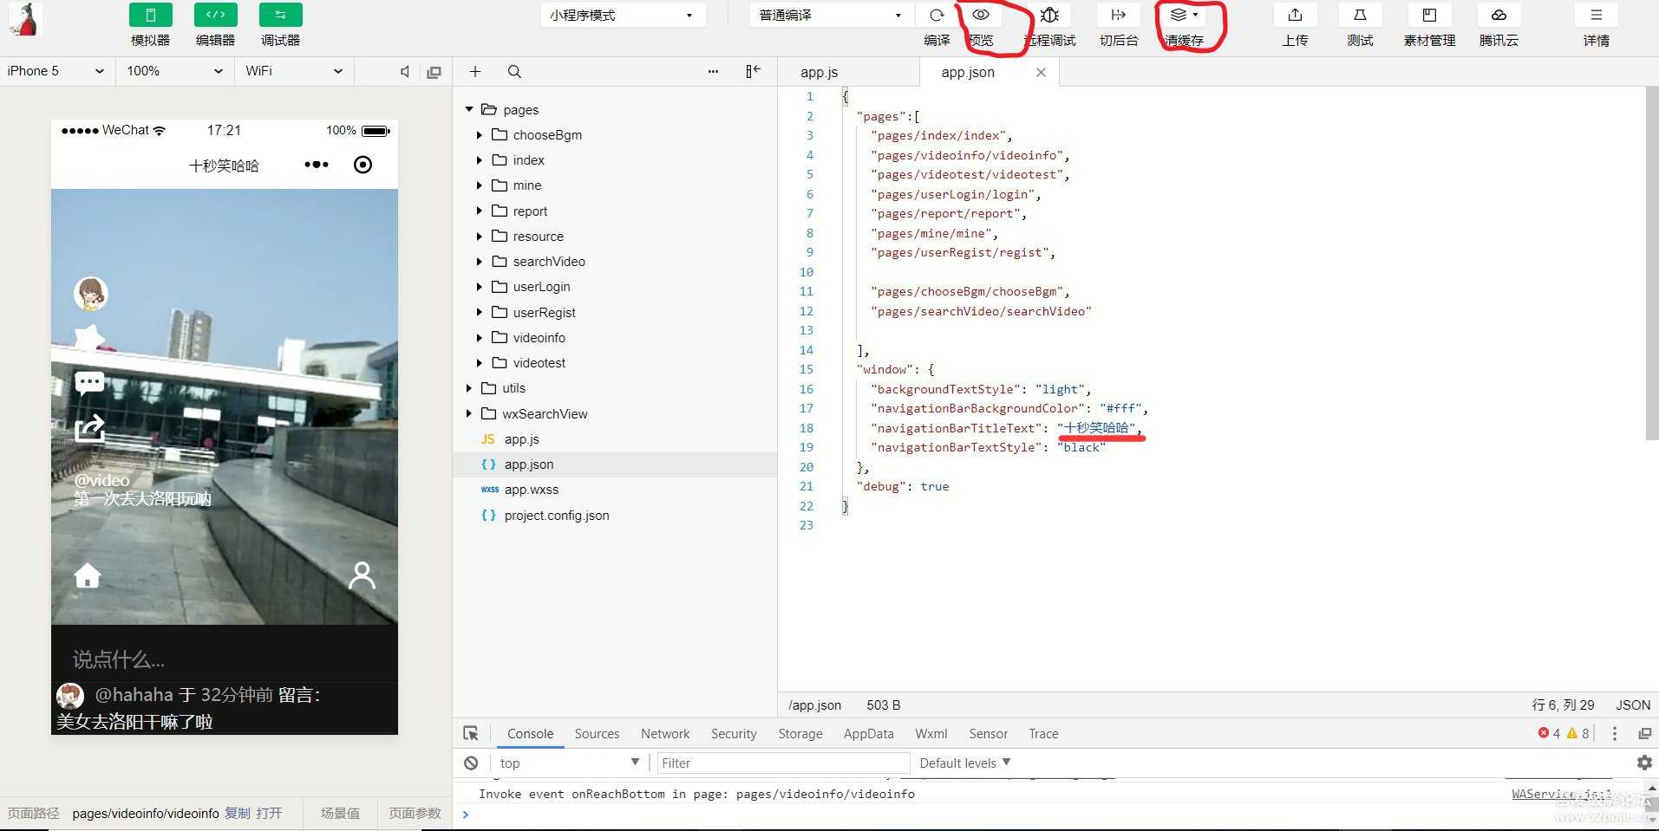

第三步：大功告成 上传本地代码到腾讯云服务器

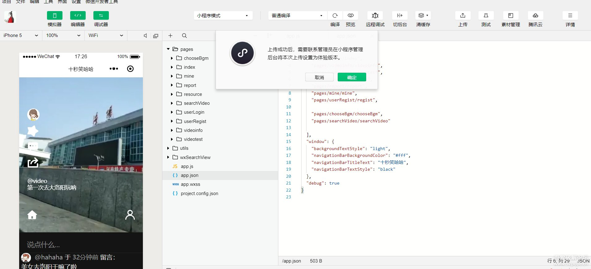

进入微信公共平台  https://mp.weixin.qq.com

点击【前往发布】

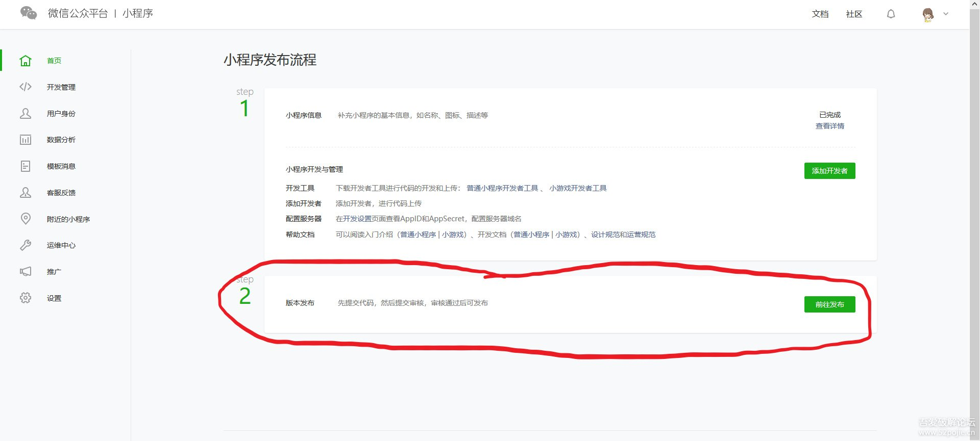

点击【设为体验版本】

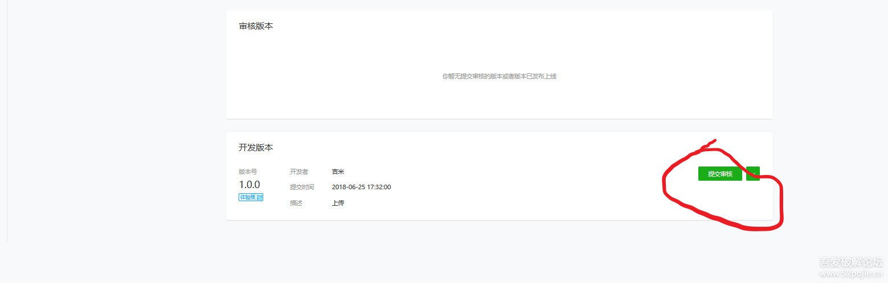

点击【确定】

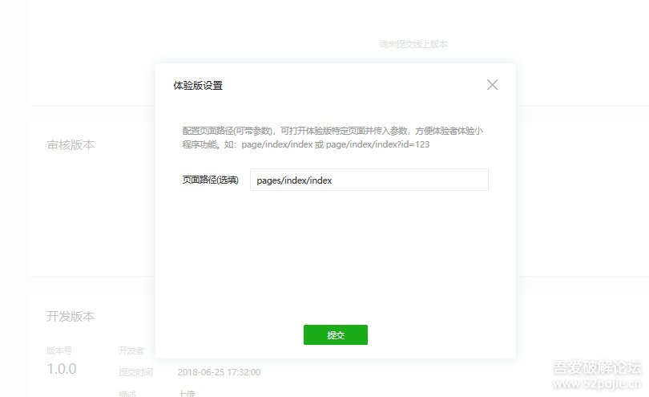

此时你就可以打开手机微信，扫码，分享给小伙伴们进行体验你的小程序啦~~~

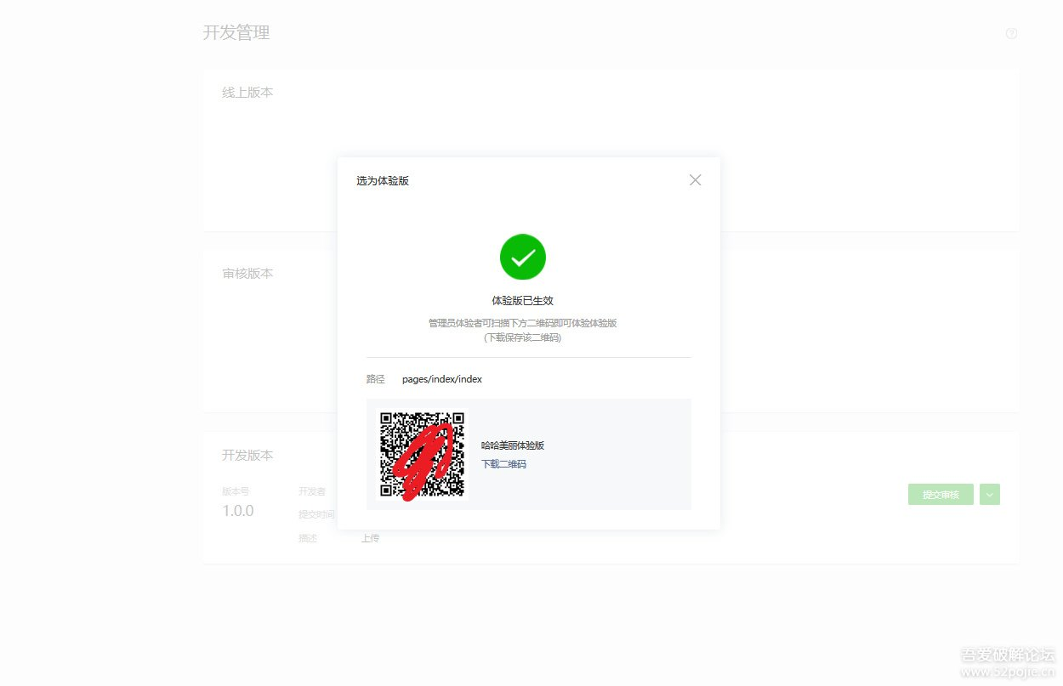

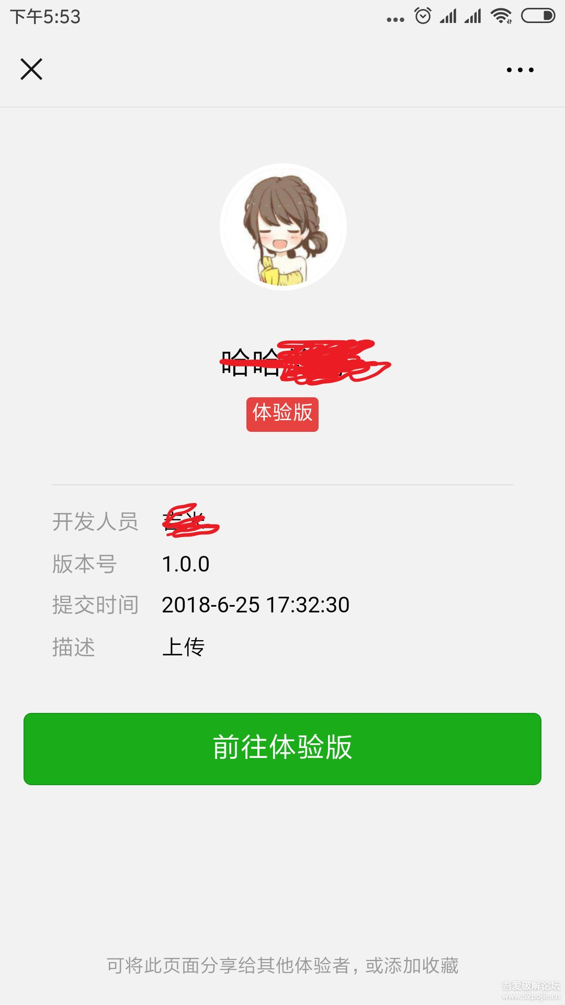

如果你想正式运营在微信公众平台的【开发管理 】。点击【提交审核】即可。腾讯审核通过就可以通过微信搜索到你的小程序啦~~~~